Tavak

# TAVAK

-1-

## Sóstavak

A tavakban feldúsulhat a só. Ez történt például a Holt-tengerben. A víz itt olyannyira sós, hogy az ember úszás nélkül is lebegni tud benne.

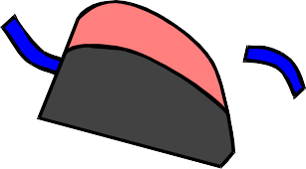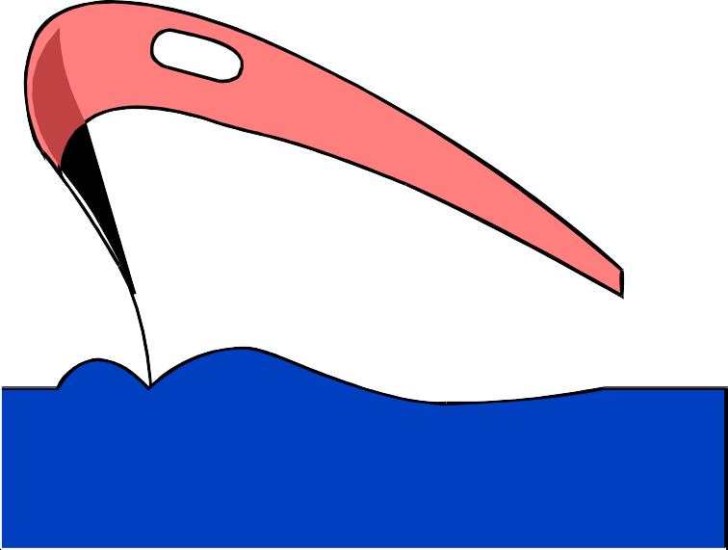

**1. Ábra**

Tavak

## Vulkáni eredetű tavak

Az Egyesült Államokban Oregon államában a Mazama tűzhányó kráterében tóvá gyűlt össze az esővíz; ez ma a Kráter-tó. Az ország legmélyebb tava: 589 méter mély.

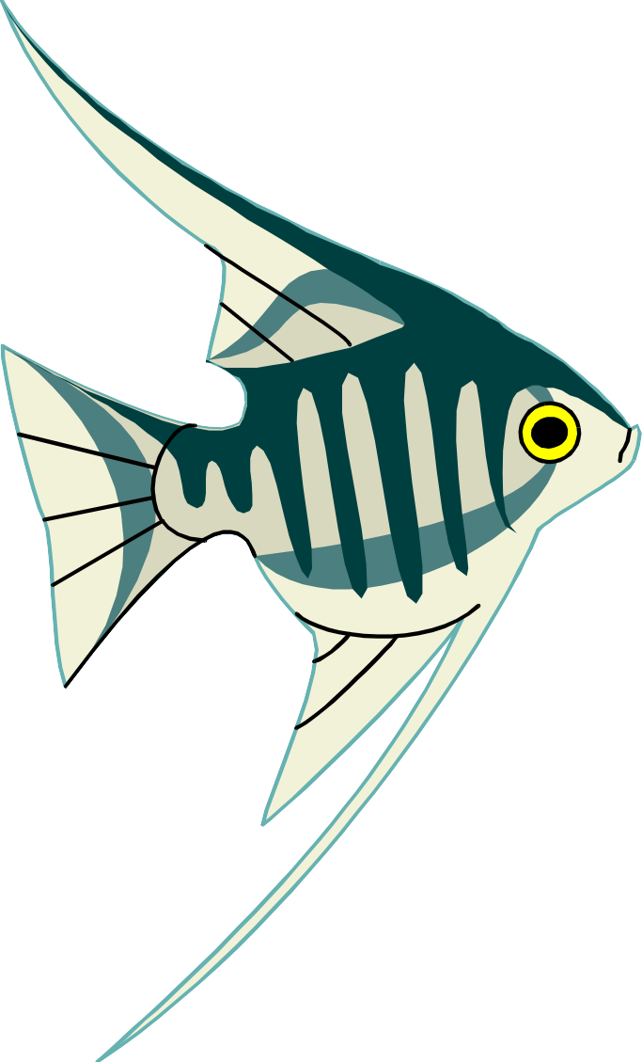

**2. Ábra**

## Édesvizű tavak

Az édesvizű tavak vizét folyamatosan cserélik a folyók. A legnagyobb édesvizű tó az Egyesült Államok és Kanada között elterülő Nagy-tavak együttese. Közülük a Felső-tó a legnagyobb.

A folyók és tavak vizét édesvizeknek nevezzük, kivéve a sóstavakat. Lásd a 2. oldalon.



**3. Ábra**

Tavak

### Tartalomjegyzék

Tavak 1

Sóstavak 2

Vulkáni eredetű tavak 3

Édesvizű tavak 4